Jak sprawdzić poprawność współrzędnych obiektu?

Jest to proste, wystarczy umiejętność posługiwania się przeglądarką internetową. Kolejność działań jest następująca:

1. Wejść na stronę www.maps.google.pl (to tzw. nowe mapy Google), otworzy się nam mapa Google.
2. Skopiować współrzędne swojego obiektu podane w załączniku i wkleić je w okienko w lewym górnym rogu mapy
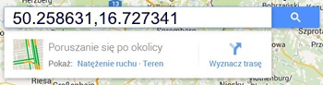

Są to tzw. współrzędne WGS84 (równoważne ze współrzędnymi DMS: stopnie, minuty, sekundy np. 50°15'31.1"N 16°43'38.4"E). Nimi głównie posługują się Google.

3. Kliknąć niebieski symbol lupy. Otworzy się mapa ze znaczkiem położenia punktu o wpisanych współrzędnych.

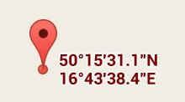
Obok znaczka zostaną pokazane współrzędne miejsca w systemie DMS

4. W lewym dolnym rogu mapy znajduje się mały kwadrat z napisem „Earth” wewnątrz niego.
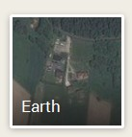
Klikamy na ten kwadrat i otrzymujemy obraz terenu widziany z satelity. Obraz ten można powiększyć/zmniejszyć. Raczej powiększamy ile się da klikając „+” i odszukujemy nasz obiekt. Jeśli jego położenie pokrywa się z czerwonym znaczkiem, to lokalizacja jest prawidłowa. Wysyłamy maila na tablica@snieznik.pl z krótka informacją „Lokalizacja obiektu prawidłowa.

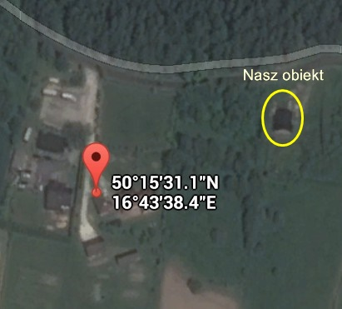

5. Jeśli znaczek i obiekt nie pokrywają się (jak na obrazku obok) to znajdujemy miejsce przy obiekcie – najlepiej takie, gdzie turysta powinien dojść lub dojechać autem – aby wyznaczyć współrzędne tego miejsca.

Nie jest celowe oznaczanie np. środka dachu budynku bo nikt na niego nie będzie się wspinał. Turyści korzystają z systemu GPS i on powinien ich w to miejsce doprowadzić.

6. Prawym przyciskiem myszy klikamy na wybrane miejsce - otworzy się okienko wyboru. Lewym przyciskiem myszy klikamy na „Co tu jest?”
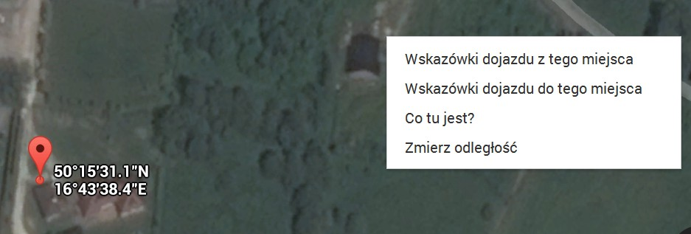

7. W okienku współrzędnych (lewy górny róg mapy) pojawi się w dolnej części informacja o tym co tu jest – zwykle nazwa miejscowości lub gminy. W naszym przykładzie to miejsce w gminie Bystrzyca. Pod jej nazwą wyświetlą się współrzędne WGS84 wybranego miejsca (u nas: 50.259085, 16.729049). Kopiujemy te współrzędne i mailem na adres tablica@snieznik.pl wysyłamy wiadomość: Nazwa obiektu – lokalizacja: 50.259085, 16.729049 i to wszystko, za co z góry dziękuję.

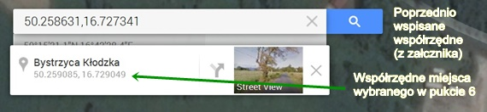

8. Ale możemy jeszcze jedną informację uzyskać – a mianowicie współrzędne DMS (stopnie, minuty, sekundy). W tym celu kasujemy poprzednio wpisane współrzędne w górnym wierszu i wklejamy (wpisujemy) tam te, z wybranego miejsca. Uwaga: przecinek pomiędzy liczbami, w liczbach dziesiętne kropki! Klikamy niebieską ikonkę lupy i otrzymujemy w dolnym okienku współrzędne DMS, które możemy skopiować i umieścić na swojej stronie www, jeśli są dokładniejsze od wcześniej podanych. :

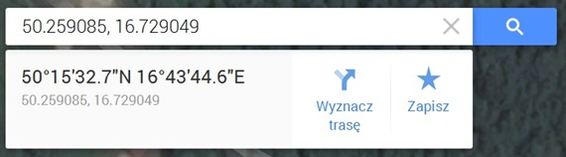

I to już wszystko.

